材料研究数据处理与挖掘实验
学号 ZY2401325
姓名 张朋朋
一、实验目的
1. 掌握二维和三维材料数据图的绘制方法；
2. 掌握非线性数据拟合方法、多维插值和人工神经网络方法；
3. 能够熟练应用数学工具平台进行材料的相关实验数据处理，指导实验过程，优化设计。
二、实验内容
1、求解$x^{5}+4x^{3}+2x^{2}+23x+4=0$的所有根。
解：
P=[1,4,2,23,4];
x=roots(P)
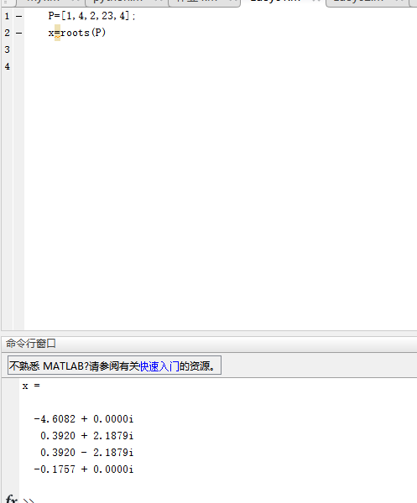

- 画出 $f\left(x\right)=x^{2}+e^{x}+\arctan\left(x\right)−50$在区间$\left[−5,5\right]$的函数图像；并求解$f\left(x\right)=0$的一个根。
解：
f = @(x) x.^2 + exp(x) + atan(x) - 50;
x = linspace(-5, 5, 1000);
y = f(x);
figure;
plot(x, y, 'LineWidth', 2);
grid on;
xlabel('x');
ylabel('f(x)');

line([-5, 5], [0, 0], 'Color', 'k', 'LineStyle', '--');
ylim([-60 60]);
root = fzero(f, 2);
fprintf('f(x) = 0 的一个近似解为 x = %.6f\n', root);

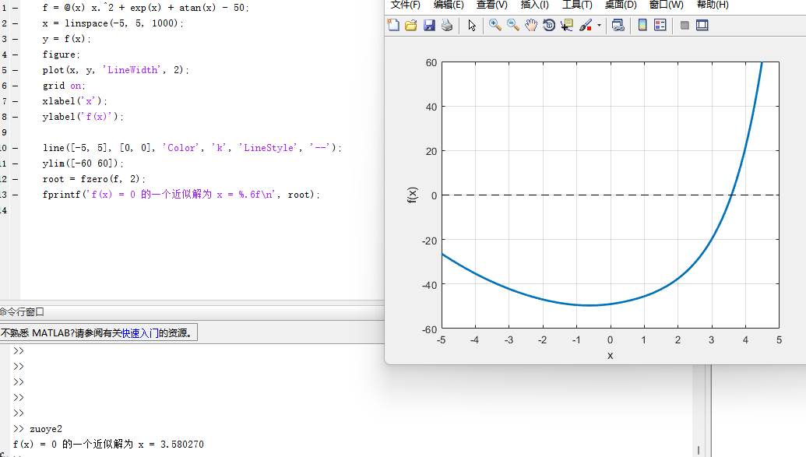

3、研究某种材料的导热率与温度的关系，获得如下数据，请使用插值方法得到二者的关系曲线，并预测材料200， 300，500和800K时的热导率。
T (K) | 173 | 273 | 373 | 573 | 973
λ（W/mK) | 420 | 405 | 395 | 381 | 354

解：
A=[173,420;273,405;373,395;573,381;973,354];
x=A(:,1);y=A(:,2);
xi=linspace(x(1),x(5),50);
yi=interp1(x,y,xi,'spline');
plot(x,y,'o',xi,yi);
xp=[200,300,500,800];
yp=interp1(x,y,xp,'spline');
disp(yp)
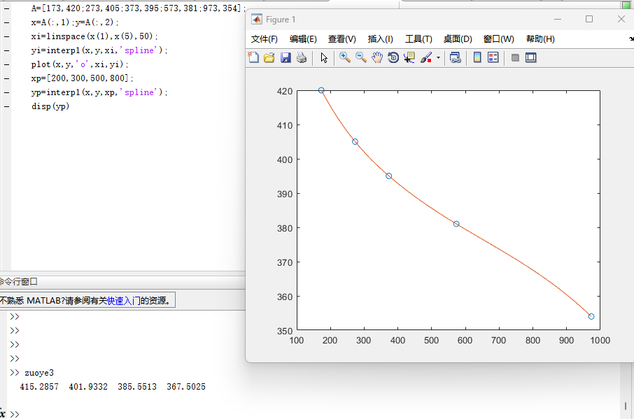

4、某陶瓷构件的弹性势能z随着结构不同方向的尺寸变化（x、y）的实验数据在HW_interp2.mat中。根据这些数据，绘制出在$x∈\left[−10,10\right],y∈[−10,10]$的插值图像，并利用插值函数求出(x=0.3, y=0.9) 处的弹性势能。
解：
[xq, yq] = meshgrid(linspace(min(X(:)), max(X(:)), 100), ...
linspace(min(Y(:)), max(Y(:)), 100));
zq = interp2(X, Y, Z, xq, yq, 'spline');
figure;
surf(xq, yq, zq);
xlabel('x');
ylabel('y');
zlabel('弹性势能 z');
title('弹性势能的插值图像');
shading interp;
colorbar;
z_value = interp2(X, Y, Z, 0.3, 0.9, 'spline');
fprintf('在 (x=0.3, y=0.9) 处的弹性势能为：%.4f\n', z_value);

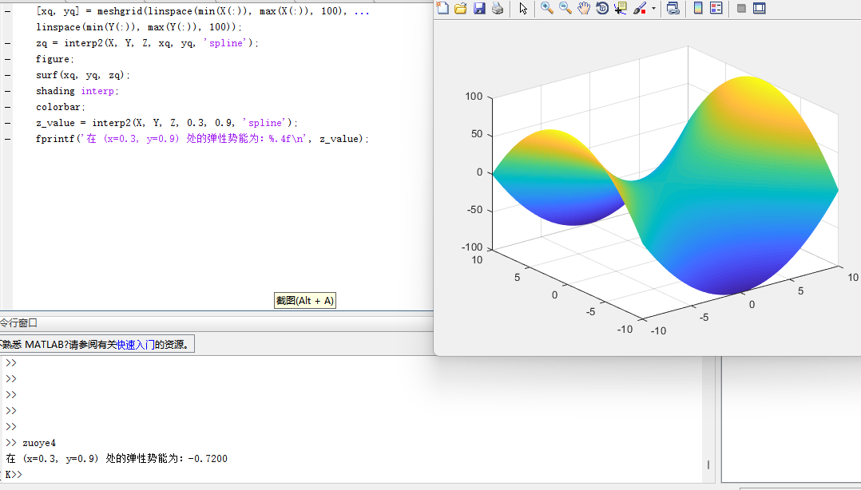

5、假设材料的强度y与热处理时间x₁和温度x₂的关系可以用一个包含交互项的二元高斯函数来描述：
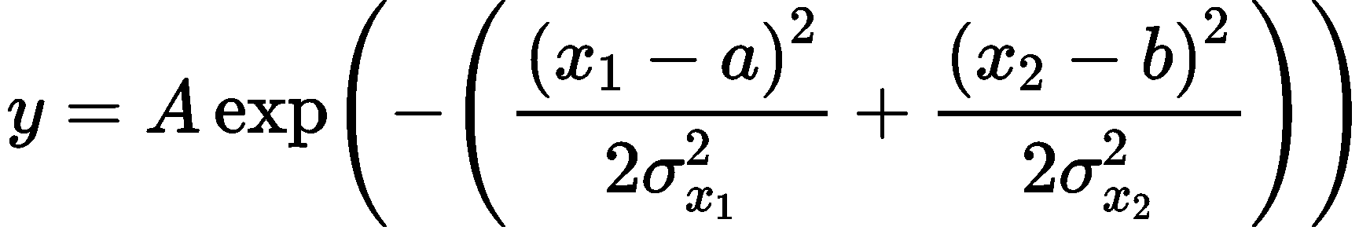
数据如下表所示
序号 | 1 | 2 | 3 | 4 | 5 | 6 | 7 | 8 | 9
x₁/min | 1 | 1 | 1 | 20 | 20 | 20 | 30 | 30 | 30
x₂/℃ | 200 | 280 | 360 | 200 | 280 | 360 | 200 | 280 | 360
y/MPa | 266 | 380 | 374 | 285 | 421 | 370 | 276 | 394 | 375
请根据给定数据进行多元非线性拟合，得到待拟合系数的值，并绘制强度关于热处理时间和温度的曲面
解：
x1 = [1, 1, 1, 20, 20, 20, 30, 30, 30]';
x2 = [200, 280, 360, 200, 280, 360, 200, 280, 360]';
y = [266, 380, 374, 285, 421, 370, 276, 394, 375]';
model = @(p, x) p(1) * exp( - ((x(:,1) - p(2)).^2 / (2 * p(3)^2) + (x(:,2) - p(4)).^2 / (2 * p(5)^2)) );
p0 = [400, 20, 10, 280, 50];
X = [x1, x2];
opts = optimset('Display', 'off');
p_fit = lsqcurvefit(model, p0, X, y, [], [], opts);
fprintf('拟合参数:\nA = %.4f\na = %.4f\nσ_x1 = %.4f\nb = %.4f\nσ_x2 = %.4f\n',p_fit(1), p_fit(2), p_fit(3), p_fit(4), p_fit(5));
[x1q, x2q] = meshgrid(linspace(1, 30, 50), linspace(200, 360, 50));
Xq = [x1q(:), x2q(:)];
yq = model(p_fit, Xq);
yq = reshape(yq, size(x1q));
figure;
surf(x1q, x2q, yq);
xlabel('热处理时间 x1 (min)');
ylabel('温度 x2 (°C)');
zlabel('强度 y (MPa)');
title('强度关于热处理时间和温度的拟合曲面');
shading interp;
colorbar;

